СОВРЕМЕННЫЕ ПРЕДСТАВЛЕНИЯ О СТРОЕНИИ АТОМОВ.
ИЗОТОПЫ.

ЗАДАНИЕ 1.
Рассмотрите и обсудите схемы №1 и №2

Схема № 1. Состав атомов

Схема | Примеры. Выводы
АТОМ  Ядро Электронная оболочка  протоны нейтроны электроны  ₁¹р (р⁺) ₀¹n (n⁰) ₋₁⁰е (е⁻)  изменение числа частиц  образуется образуется образуется  другой атом изотоп ион  Разновидности атомов  ^{у}_{х}А; ^{у-1}_{х}А; ^{у+1}_{х}А; ^{у}_{х}А^{-;} ^{у}_{х}А⁺;  ХИМИЧЕСКИЙ ЭЛЕМЕНТ | ^{А←27}Al  ^{Z←13}  Z-порядковый номер  N(¹₁р)=N(е⁻)=Z  А – массовое число  А = N( ¹₁р)+N( ¹₀n)  N(¹₀n) = А – Z  Изотопы водорода: ¹₁Н-протий;  ²₁Н-дейтерий (Д)  ³₁Н-тритий (Т)  Изотопы хлора: ³⁵₁₇С1; ³⁷₁₇С1.  Ионы:
  α- распад  _{х}^{у}А = ^{у-4}_{х-2}Б + ⁴₂ Н е  β -распад  ^{у}_{х}А = ^{у}_{х+1}Б + ₋₁⁰е | ^{у}_{х}А + ₀¹n→ _{х}^{у+1}А  _{х}^{у} А- ¹₀n→_{х} ^{у-1}А | ^{у}_{х}А+е⁻→^{у}_{х}А⁻  ^{у}_{х}А-е⁻→^{у}_{х}А⁺
  Катионы: | Анионы:
  протон Н⁺ ,  ион кальция Са²⁺, ион аммония NН₄⁺, основной ион меди (II) СиОН⁺,  карбкатион СН₃⁺ | хлорид-ионС1⁻, гидрид-ион Н⁻, сульфид-ион S²⁻, фосфат-ион РО₄³⁻, гидрокарбонат-ион НСО₃⁻,  карбанион СН₃⁻

СХЕМА №2. Строение электронных оболочек атомов

Электронная оболочка  Энергетические уровни (1-7)  Энергетические подуровни  s p d f  атомные орбитали  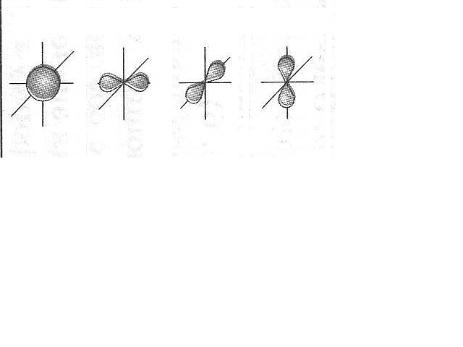  сферическая гантелеобразная более сложная  (шарообразная) (объемная восьмерка)  ↓ ↓ ↓ ↓  число орбиталей  1 3 5 7  максимальное число электронов  ↓ ↓ ↓ ↓  2 6 10 14  Порядок заполнения электронами энергетических  уровней и подуровней:  1s² 2s² 2p⁶ 3s² 3p⁶ 4s² 3d¹⁰ 4p⁶ 5s² 4d¹⁰ 5p⁶….. | n - главное квантовое число  n=1, 2, 3, 4…  n =номеру энергетического уровня = номеру энергетического подуровня = номеру периода  ₁₃Al  электронная формула:  ↓  ₁₃ Al 1s² 2s² 2p⁶ 3s² 3p¹ 3d⁰  графическая формула:  Al – р- элемент, так как последний (13-й) электрон находится на р-подуровне (обозначен ↓).
  ₁₃Al | 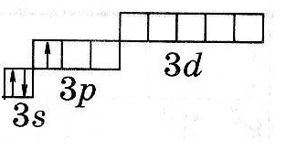

ЗАДАНИЕ 2.
Выполните упражнения:

1.Напишите электронные формулы атома алюминия и иона серы S²⁻. Ответ дайте в виде суммарного числа р-электронов в этих двух формулах.
- 17; | - 18; | - 19; | - 20.

1*.Напишите электронные формулы атома хлора и иона магния. Ответ дайте в виде числа s-электронов в этих двух формулах.
- 8; | - 9; | - 10; | - 11.

2.Сколько электронов и протонов входят в состав следующих частиц
а) NO₂⁻ б) РН₃?
- а) 24 е⁻ 23 р⁺ б) 18 е⁻ 18 р⁺;
- а) 23 е⁻,24 р⁺ б) 19 е⁻ 18 р⁺
- а) 24 е⁻ 23 р⁺ б) 18 е⁻ 19 р⁺;
- а) 30 е⁻ 29 р.⁺ б) 16 е⁻18 р⁺.

2.*Сколько n⁰ и е⁻ входят в состав следующих частиц: а) SO₄²⁻ б) Н₂S?
1. а) 48¹₀n; 48 е⁻ б) 16¹₀n; 20 е⁻
2. а) 48¹₀n; 56 е⁻ б) 18¹₀n; 18 е⁻
3. а) 96¹₀n; 52 е⁻ б) 16¹₀n; 16 е⁻
4. а) 48¹₀n; 50 е⁻ б) 16¹₀n; 18 е⁻

3. Природный хлор содержит два изотопа: ³⁵Cl и ³⁷C1. Относительная атомная масса хлора равна 35,45. Определите мольную долю каждого изотопа хлора.
- 77,5 % ³⁵С1, 22,5 % ³⁷С1;
- 22,5 % ³⁵С1, 77,5 % ³⁷С1;
- 70 % ³⁵С1, 30 % ³⁷С1;
- 80 % ³⁵С1, 20 % ³⁷С1.
3.*Медь имеет два изотопа с массовыми числами 63 и 65, содержание которых составляет 73% и 27%. Рассчитайте относительную атомную массу меди.
- 63,5;
- 64;
- 64,5;
- 65,5.
* - на самостоятельное изучение

ДОПОЛНИТЕЛЬНОЕ ЗАДАНИЕ

- Закончите уравнения реакции образования и распада ¹⁴С:
а) ¹₀n + …→¹⁴₆ С + ¹₁Н

б) ¹⁴₆С → …+ ⁰₁е

- а) ¹⁴₇N; б) ¹⁴₇N;
- а) ¹³₅В; б)¹²₅В;
- а) ¹⁴₇N; б) ¹⁵₅В;
- а) ¹³₅В; б) ¹⁴₇N.

- Могут ли электроны иона алюминия А1³⁺ находится на следующих орбиталях?
а) 2р; б) 1р; в) 3d.

- а) да; б) нет; в) да;
- а) да; б) нет; в) нет;
- а) да; б) да; в) нет;
- а) нет; б) да; в) нет.

